STUDENTE: …………………………………..

CIRCUITO DI AUTOCOINCIDENZA

1) Collegare il generatore di impulsi analogico alla linea di ritardo passiva (1505-500B) tramite un resistore di adattamento ‘in ingresso’ da 50Ω. Inviare un impulso di ampiezza V_{i}=5V (a linea connessa) e durata T=50ns, regolando l’offset in modo tale che il livello di uscita del segnale proveniente dal generatore sia nullo. Prelevare il segnale in uscita alla linea sul piedino T5, corrispondente al massimo ritardo, ed inviarlo al monostabile (MON 3).
Configurare il monostabile 3 in modo tale che scatti sul fronte di salita del segnale e produca un impulso di durata pari a circa 100ns. Riportare i valori scelti per R3 e C3 e l’espressione che li lega al tempo di formazione T:

R3=…………….………… C3=………………………… T=………………………………..

Misurare il ritardo del segnale all’uscita del monostabile 3 rispetto al segnale proveniente dal generatore:

T_{D=}…………………………………………….

Aggiungere poi i componenti necessari a completare il montaggio del circuito in figura:

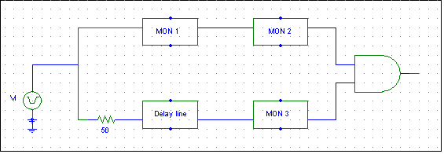

Configurare il monostabile 1 (MON 1) in modo tale che scatti sul fronte di salita del segnale al suo ingresso e produca un impulso di durata pari al ritardo misurato T_{D}.
Riportare i valori scelti per R1 e C1:

R1=…………….………… C1=…………………………

Configurare il monostabile 2 (MON 2) in modo tale che scatti sul fronte di discesa del segnale prodotto dal monostabile 1 e dia luogo ad un impulso di durata pari a 100ns.
Riportare i valori scelti per R2 e C2:

R2=…………….………… C2=…………………………

Verificare che il segnale in uscita dalla porta AND abbia una durata di circa 100ns corrispondente ad una sovrapposizione temporale completa tra i segnali prodotti dai monostabili 2 e 3.
Se la sovrapposizione risultasse inferiore a 60ns modificare opportunamente il tempo di formazione del segnale prodotto dal monostabile 1. Riportare il valore misurato della durata del segnale in uscita alla coincidenza T_{AND} e gli eventuali nuovi valori di R1 e C1.

T_{AND=} ………………………….. R1=…………………………….. C1=……….………………..

Riportare i segnali Vi, la tensione all’uscita della linea, le tensioni all’uscita dei tre monostabili e la tensione all’uscita della porta AND, prestando attenzione alla loro relazione temporale.



2) Modificare il tempo di formazione del monostabile 1 in modo da ottenere un tempo di ritardo di 300ns e connettere l’ingresso del monostabile 3 ad uno dei piedini di uscita del 1505 in modo da ritrovare la condizione di coincidenza.
Riportare il valore misurato della durata del segnale in uscita alla coincidenza T_{AND} e i nuovi valori di R1 e C1.

T_{AND=} ………………………….. R1=…………………………….. C1=……….………………..
